北京市空气质量时节特征及其与气象因素的关系分析

学生姓名： 郝建锋

学 号： 2016310859

学 院：统计与数学学院

专 业： 经济统计学

指导教师： 毛炳寰

论文成绩：

**内 容 摘 要**

本文选取北京作为代表城市，利用北京市2016年1月1日至2019年12月31日这四年间的逐日空气质量数据以及对应时期的气象因素资料，对北京市的空气质量指数（AQI）以及六大污染因子（PM2.5、PM10、SO2、NO2、CO、O3）的时节分布特征及其与气象因素的相关关系进行统计分析。结果表明：北京市的空气质量水平总体上得到了有效提高，年均AQI呈逐年下降趋势，全年极端空气污染天数显著降低；春冬两季的空气污染等级较高，夏秋两季空气污染等级较高的天数相对较少，总体而言秋季空气质量最佳。污染物结构有所变化，PM2.5为首要污染物的天数从2016年到2019年每一年都显著减少，O3在2019年成为首要污染物的天数为102天，首次超过PM2.5。湿度、风速、能见度和平均云量是与北京空气质量状况的相关性较强的气象因素，AQI与湿度和平均云量呈现较强的正相关关系，与风速和能见度则表现为较强的负相关关系。气温与空气质量的关系较为复杂，气温与O3、SO2、NO2相关性较强，但与O3为正相关，与SO2、NO2为负相关，这种情况导致AQI与气温的相关关系并不显著。

**关键词**：空气质量指数 污染因子 气象因素 相关分析

ABSTRACT

This article selects Beijing as the representative city, using the air quality data of Beijing from January 1, 2016 to December 31, 2019 and the meteorological factors of the corresponding period, the air quality index (AQI) of Beijing and the six major pollution factors (PM2.5, PM10, SO2, NO2, CO, O3). Carry out a statistical analysis of the seasonal distribution characteristics of the Beijing Air Quality Index (AQI) and the six major pollution factors (PM2.5, PM10, SO2, NO2, CO, O3) and their correlation with meteorological factors. The results show that the overall air quality in Beijing continues to improve, and the annual average AQI is declining year by year. The number of days of extreme air pollution throughout the year is significantly reduced; There are many days of severe pollution in spring and winter, and few days in summer and autumn. Overall, air quality is the best in autumn. The structure of pollutants has changed. The number of days with PM2.5 as the main pollutant has decreased significantly year by year. The number of days when O3 became the main pollutant in 2019 is 102 days, exceeding PM2.5 for the first time. Humidity, wind speed, visibility and average cloud cover are the main meteorological factors that affect Beijing's air quality. AQI is significantly positively correlated with humidity and average cloud cover, but negatively correlated with wind speed and visibility. The relationship between air temperature and air quality is more complicated. Air temperature is strongly correlated with O3, SO2, and NO2, but positively correlated with O3, and negatively correlated with SO2 and NO2. This situation leads to a non-significant correlation between AQI and temperature.

**KEY WORDS：**AQI pollution factors meteorological factor correlation analysis

**目 录**

一、 绪论 1

(一) 文献综述 1

(二) 研究内容 2

(三) 论文框架 3

二、 资料和方法 4

(一) 数据来源 4

(二) 研究方法 5

三、 空气质量时节分布特征 6

(一) 空气质量指数的时节分布 6

(二) 空气污染物的时节分布 8

(三) 空气质量指数级别的时节分布 11

四、 空气质量与气象因素关系分析 12

(一) 北京市气象条件简述 12

(二) AQI与气象因素相关分析 13

(三) 污染因子与气象因素相关分析 15

五、 结论与展望 17

(一) 研究结论 17

(二) 展望与后续 18

参考文献 18

**北京市空气质量时节特征及其与气象因素的关系分析**

近几十年我国的经济发展和社会演化都走上了快车道，工业生产和生活消耗的能源和资源逐年增加，特别是煤和石油的广泛使用，使得大量废气和粉尘被排放到大气中，空气污染愈发严峻。空气质量状况不仅受到空气污染因子浓度的直接影响，也与气象要素的变化有莫大干系，在污染物的产生和释放源头保持不变的前提下，气象条件在较大程度上影响着空气质量状况。目前世界各国卫生学家、环保学家和气象学家对“环境—气象”问题已经有诸多研究成果。但是随着中国的空气治理措施的有力施行，空气治理效果显著，空气污染形式瞬息万变，以往的研究成果仅能做参考之用。

目前我国的空气污染已经从传统的“煤烟型”向“复合型”转化，随着机动车辆迅猛增加，氮氧化物的浓度渐渐增多，部分城市存在着严重的光化学烟雾迹象，多个城市产生了酸雨现象。同时由于污染防治措施的有力实行，PM2.5、SO2等污染物浓度近年来接连下降，这也导致了污染物结构和时节分布发生了较大变化。由于空气污染在内容上及结构上都有所改变，其与气象因素的关系自然也该重新度量，同时空气污染的新特征及其与气象因素的新关系都需要新数据来进行实证。

基于上述谈到的问题，本文选取空气治理较为积极的北京作为代表城市，利用北京市2016年1月1日至2019年12月31日的空气质量数据和对应时期的气象要素资料，采取图表可视化和相关性分析等方法，详细分析了在采取一系列防治措施之后，北京市的空气质量指数（AQI）以及六大污染因子（PM2.5、PM10、SO2、NO2、CO、O3）的时节分布特征，并深入探究这四年间北京市空气污染在时段分布和污染构成方面发生的显著变化，最后对空气质量状况与气象因素的相关关系进行探究，阐述了北京市不同气象因素的基本特征以及以及这些气象因素对空气质量状况的作用机制，为增进空气治理背景下对北京市大气环境变化的认知提供理论参考及技术支撑。

1. 绪论
2. 文献综述

随着空气中细微颗粒物和臭氧污染的持续恶化，空气污染日益引发人们的重视。随着民众健康和环保意识的增强，周生贤（2012）在文章中表示，人们对空气质量的看法有了质的改变，从前用来度量污染状况的空气污染指数的评估结果与大众的真实感受存在较大差异。于是国家环境保护部在2016年出台了新的《环境空气质量标准》。新的评价指标空气质量指数AQI（air quality index，AQI）对比于空气污染指数包含的污染因子更多。这反映了我国对于空气污染治理的决心，愈来愈多的学者开始投入到相关研究中。

但是，空气质量状况不仅受到空气污染因子浓度的直接影响，它不仅要考虑人为与自然排放，同时也要考虑到当地气象以及区域气候条件的影响。很多学者展开了对气候条件和空气质量状况之间关系的研究，马雁军等（2011）对空气污染情况和气象因素的相互影响进行了深入的研讨工作，剖析了影响空气质量的气象因子和六大污染物的演化特征及空气污染状况与气象因子、污染物浓度之间的相关性。郭勇涛等（2011）的研究发现在污染物的产生和释放源头保持不变的前提下，气象条件在较大程度上影响着空气质量状况。刘彩霞等（2007）对以天津市为代表城市对其在冬季采暖时期的气象因素与空气污染状况的关系展开探索；李小飞等（2012）在文章中探究了21世纪前十年我国主要城市的空气情况的时间演化和影响空气污染状况的要素；周兆媛等（2014）在京津冀地区气象要素对空气质量的影响一文中利用统计分析方法探究了21世纪前十年京津冀地区的空气质量情况与气象因素之间的关系，阐述了北京市不同气象因素的基本特征以及以及这些气象因素对空气质量状况的影响。近年来中国的空气污染管理成果明显，空气污染形式瞬息万变，以往的研究成果仅能做参考之用。

近年来，在积极治理的基础上，北京市的空气质量总体越来越好，但值得注意的是，胡敏等学者（2016）在对我国空气污染物来源及特征分析中指出，目前我国的空气污染已经从传统的“煤烟型”向“复合型”转化。同时由于污染防治措施的有力实行，PM2.5、SO2等污染物浓度近年来接连下降，这也导致了污染物结构和时节分布发生了较大变化。由于空气污染在内容上及结构上都有所改变，其与气象因素的关系自然也该重新度量，同时空气污染的新特征及其与气象因素的新关系都需要新数据来进行实证。

因此，本文选取北京作为代表城市，利用北京市2016年1月1日至2019年12月31日的空气质量数据和对应时期的气象因素资料，对北京市的空气质量指数（AQI）以及六大污染因子（PM2.5、PM10、SO2、NO2、CO、O3）的时节分布特征及其与气象因素的相关关系进行统计分析。阐述了北京市不同气象因素的基本特征以及以及这些气象因素对空气质量状况的作用机制，为增进空气治理背景下对北京市大气环境变化的认知提供理论参考及技术支撑。

1. 研究内容

本文以北京市空气质量的时节分布特征及其气象因素的相关关系为研究目标，对北京市空气质量诸多指标在不同时间尺度下的变化规律展开研究，探讨北京市大气状况在时节分布及污染结构方面发生的显著变化，并进一步分析AQI及污染因子与气象因素之间的相关关系。基于上述研究目的，论文探究的主要内容如下：

（1）基于2016-2019年的逐日AQI数据，分析北京市在不同时间尺度下空气质量情况的变化特征，主要从AQI、空气污染物浓度以及空气质量指数等级等多角度揭示北京市空气污染状况的时间变化规律；

（2）依据北京市2016-2019年期间的地面气象资料，对AQI与气象条件之间的关系展开探究，了解不同气象因素对北京市空气质量整体状况的影响；

（3）开展不同气象因素对各大污染因子的影响研究，揭示不同气象因素对北京市空气质量变化规律的影响机制及具体影响途径。

1. 论文框架

围绕本文研究目标，同时结合主要研究内容，论文整体的框架如图1所示。

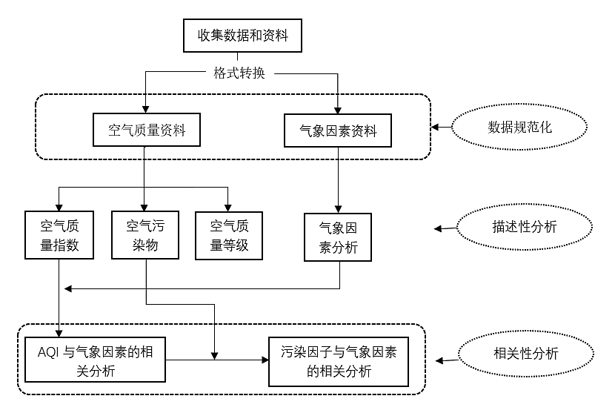

图 1 技术路线

本论文共分为五大章节，行文脉络如下：

第一章绪论。总结国内外对空气质量和气象因素之间关系的研究进展，指明研究目的及研究内容，并对本文的行文脉络加以说明。

第二章资料与方法。对文中所用到的数据的来源及形式加以说明，同时对涉及到的分析方法做出简要解释。

第三章空气质量时节分布特征。从AQI、空气污染物浓度以及空气质量指数等级等多角度揭示北京市空气污染状况的时间变化规律

第四章空气质量与气象因素关系分析。对空气质量状况与气象因素的相关关系进行探究，揭示不同气象因素对北京市空气质量变化规律的影响机制及具体影响途径。

第五章结论与展望。将研究成果做概括性总结，并阐明研究的不足之处及后续可以改进的方向。

1. 资料和方法
2. 数据来源
3. 空气质量资料

数据来源于国家环境监测总站，包括北京市2016年1月1日至2019年12月31日的逐日空气质量指数（AQI）数据。资料中该出了空气污染时的首要污染物、每天的污染因子浓度、每天的空气质量指数级别。AQI是将空气中六大污染物（PM2.5、PM10、SO2、NO2、CO、O3）的浓度更具预先划分的浓度界限对其进行等量标准化，计算得到的能够清楚且定量地刻画和比较环境空气质量的优劣的统计指数。

2012年，国家环保部与国家质量监督检验检疫总局联合发布的《环境空气质量标准》(GB3095-2012) 完成第三次修订，并自2016年元旦开始在全国范围内实行。同期，环境保护部科技标准司也正式颁布了《环境空气质量指数（AQI）技术规定》(HJ633-2012)，文件将AQI按照计算得到的统计指数的值大小划分为六个等级，分别代表不同的污染水平，具体分级标准见表1。

表 1 空气质量指数范围及相应的空气质量类别

|  |  |  |  |
| --- | --- | --- | --- |
| 空气质量  指数 | 空气质量  指数级别 | 空气质量  指数类别 | 对健康影响情况 |
| 0-50 | 一级 | 优 | 空气质量令人满意，基本无空气污染 |
| 51-100 | 二级 | 良 | 空气质量可接受，但某些污染物可能对极少数异常敏感人群健康有较弱影响 |
| 101-150 | 三级 | 轻度污染 | 易感人群的症状有轻度加剧，健康人群出现刺激症状 |
| 151-200 | 四级 | 中度污染 | 进一步加剧易感人群症状，可能对健康人群心脏、呼吸系统有影响 |
| 201-300 | 五级 | 重度污染 | 心脏病和肺病患者症状显著加剧，运动耐受力降低，健康人群普遍出现症状 |
| >301 | 六级 | 严重污染 | 健康人运动耐受力降低，有明显强烈症状，提前出现某些疾病 |

1. 气象要素资料

北京市同期的每日气象因素资料来源于后知气象官网（http://hz.zc12369.com/）提供的北京市地面气候资料地面气候资料日值数据集和月值数据集，包括气温（最低、最高、平均）、湿度、气压、风速、最大风速的风向、降水量、能见度、平均总云量等10个气象要素。

1. 研究方法
2. 描述性统计

利用北京市四年间的逐日空气质量资料，求出AQI以及各种污染因子的年均值和节气均值，绘制年际变化折线图；统计出每日首要污染物类别、不同空气质量指数级别的天数及其占比情况，利用柱状图、饼图等统计图表进行数据可视化并分析北京市空气污染近年来所发生的“结构性”变化；再对气象数据进行统计学意义上的描述性分析，探究北京市气象环境基本特征，为进一步的分析打下基础。

1. 相关性分析

在本文中相关性分析的任务就是揭示空气质量气象因素之间是否存在某种相关关系，并具体探讨这种相关关系的方向及程度。

本文使用皮尔逊相关系数来进行相关性检验，其计算公式如下：

$$r_{xy}=\frac{\sum_{i=1}^{n}{(x_{i}-\overline{x})}(y_{i}-\overline{y})}{\sqrt{\sum_{i=1}^{n}{{(x_{i}-\overline{x})}^{2}}}\sqrt{\sum_{i=1}^{n}{{(y_{i}-\overline{y})}^{2}}}}$$

式中， $r_{xy}$ 为变量 $x$ 与 $y$ 之间的相关系数，其值在-1和1之间。当 $r>0$ 时，两变量正相关，即二者同向线性变动；当 $r<0$ 时，两变量负相关，即二者异向线性变动。根据上述公式计算出的相关系数的绝对值不大于1，当相关系数靠向两端，即绝对值接近于1时两变量之间的相关程度较强，当相关系数向0靠近说明两个变量间的相关程度较弱。本文利用R软件进行相关分析过程。

1. 空气质量时节分布特征

本章主要分析了北京市空气质量指数（AQI）年均值在2016-2019年期间产生的变化，对2016-2019年期间不同首要污染物的出现频率及其年际变化进行了分析，统计了空气质量指数等级在2016-2019年期间的逐年分布比率，此外，本节还进一步分析了北京市空气质量指数、空气污染物浓度和空气质量等级在节气尺度上的分布特征。

1. 空气质量指数的时节分布
2. 空气质量指数的年变化

图 2 2016—2019 年北京市年平均 AQI年变化

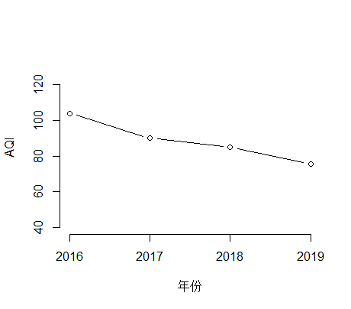

图2展现了2016—2019 年期间北京市年平均 AQI的变化趋势，可以看到，四年间北京市的年均AQI呈逐年下降趋势，空气质量水平总体上得到了有效提高。 2016年年均AQI为103.93，在2019年降为75.38，下降约31.4%，空气污染治理成果显著。接下来进一步探究具体哪一时断的AQI产生了明显下降，从而导致年均AQI的整体下降。

1. 空气质量指数的节气变化

中国二十四节气中，每个节气都表示着气候、物候及时候的不同变化，二十四节气整体高度概括了中国北方的自然界周期变化规律。因此，从节气尺度上对空气质量进行分析可以使研究更加合理科学。

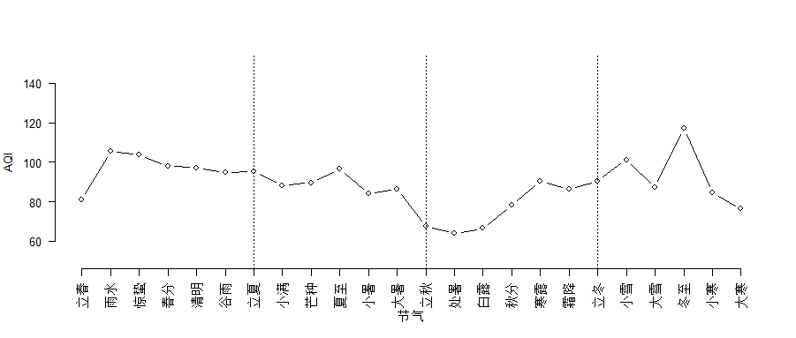

图 3 2016—2019 年北京市年平均 AQI 节气变化

从图3可知，2016-2019年期间的AQI节气分布大致呈显“凹”字形分布，低谷仅在秋季短暂出现，春、夏、冬三季的AQI水平相对较高。处暑节气的 AQI 值为64，是一年中的最低水平；冬至节气的AQI值为117.2，是一年中的最高水平。经初步分析，从寒露节气开始空气质量指数开始出现小高峰并居高不下，可能是由于开始进入采暖期，颗粒物和SO2等污染因子的浓度增加而造成的。具体原因将在下一节空气污染物的时节分布中进行分析。

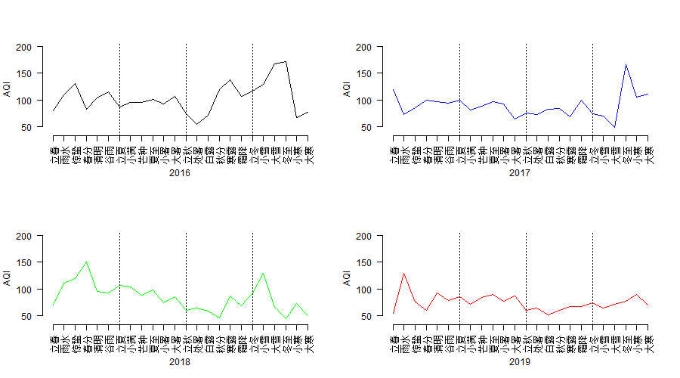

图 4 2016—2019 年北京市各年 AQI 节气变化

从图4所示的每年的AQI节气变化趋势图可以看出，四年来治理效果最为显著的时段是冬季，AQI水平逐年降低。可以说北京市近年来AQI水平逐渐降低大部分归功于冬季AQI水平的降低，这可能与从2016年开始在北方广大农村自2016 年开始大规模开展的清洁能源替代工程直接相关。立春-清明的AQI水平较高与春节期间烟花爆竹燃放有关，同时这段时期是北京地区沙尘天气较多的季节，春季气候干旱、风速大且多南风使得京津冀区域性污染加剧，北京地区颗粒物浓度剧增，空气质量级别多为中度及严重污染天气，空气质量明显恶化。

1. 空气污染物的时节分布

首要污染物指在空气质量指数等级非优（2-6级）时空气质量分指数最大的污染因子，它一定程度上代表着当日对空气污染情况起主导作用的因素。首要污染物的评价因子在现行规定中由2012年以前的三项（SO2 、NO2和PM10）变为六项：SO2、NO2、PM10、CO、O3和PM2.5。

1. 空气污染物的年变化

从图5中可以看到，PM2.5为首要污染物的天数从2016年到2019年每一年都显著减少，四年间从156天下降到了78天，降幅达到50%，治理成果显著。O3情况最为严峻，在2019年成为首要污染物的天数为102天，并首次超过PM2.5，俨然已经成为造成北京市空气污染的最大危害者。

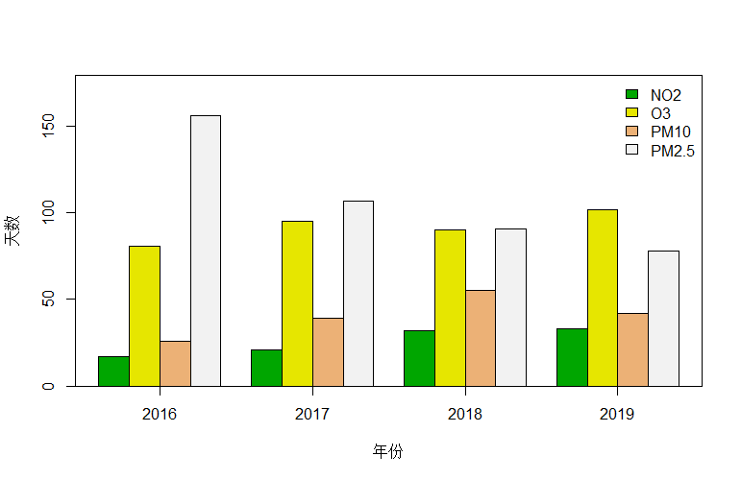

图 5 北京市首要污染物构成情况年变化

可以看到四年间以氮氧化物（NO2）及可吸入颗粒物（PM10）为首要污染物的天数也是有所增加的，这可能近年来PM2.5浓度的降低幅度太大有所关联，从表2中北京市空气污染物年均浓度的变化情况可以知道NO2及PM10的年均浓度是逐年降低的，但由于降幅不及PM2.5，在现有的计算方式下成为首要污染物的天数反而上升了。

表 2 北京市空气污染物年均浓度

|  |  |  |  |  |
| --- | --- | --- | --- | --- |
| 污染因子 | 2016年 | 2017年 | 2018年 | 2019年 |
| PM2.5 | 70.86 | 56.29 | 49.07 | 43.85 |
| PM10 | 94.23 | 84.85 | 76.82 | 68.98 |
| SO2 | 9.038 | 6.777 | 5.151 | 3.789 |
| NO2 | 45.34 | 42.66 | 38.46 | 36.67 |
| CO | 1.138 | 1.032 | 0.8083 | 0.717 |
| O3 | 57.07 | 61.31 | 63.35 | 65.72 |

接下来根据表2来对各大污染因子的治理效果做个简要说明：

（1）PM2.5：四年间北京市年均浓度由70.86 $μg/m^{3}$ 变为43.85 $μg/m^{3}$，下降幅度38.1%。2019年年均浓度整体超出国家二级标准（35 $μg/m^{3}$）25.3%。

（2）PM10：四年间北京市年均浓度由94.23 $μg/m^{3}$ 变为68.98 $μg/m^{3}$，下降幅度26.8%，在2019年年均浓度初次抵达国家二级标准线70 $μg/m^{3}$。

（3）SO2：得益于早些年燃煤工作的治理，SO2的年均浓度早在2013年就已经达到标准，近年来该浓度进一步下降。2019年年均浓度 3.879 $μg/m^{3}$ 远远低于国家二级标准60 $μg/m^{3}$。

（4）NO2：四年间北京市年均浓度由45.34 $μg/m^{3}$ 变为36.67 $μg/m^{3}$，下降幅度19.12%，下降幅度在几大污染物中虽然较小，但其年均浓度在2018年达到了国家二级标准40 $μg/m^{3}$ 以下，并在2019年继续降低。

（5）CO：与SO2浓度水平类似，CO年均浓度近年来不仅远远低于国家标准且呈现连年下降趋势。2019年年均浓度 0.717 $mg/m^{3}$ 远远低于国家二级标准4 $mg/m^{3}$。

（6）O3：O3是唯一年均浓度不降反升的空气污染物。从2016年的57.07 $μg/m^{3}$ 逐年递增到达了2019年的65.72 $μg/m^{3}$。O3污染无论从污染浓度增长还是从成为首要污染物的天数增加上来看都应该引起重视。

1. 污染物浓度的节气特征

在AQI的时节分布中，本文曾分析其节气分布特征，过去研究通常表明春冬季空气污染严重，夏秋季有所改善，但近年来北京空气呈现出冬季明显改善，但夏季污染情况渐重局面。从对污染物浓度的分析中可以知晓AQI整体水平降低归根结底是污染物浓度的降低，那么冬季AQI水平的降低具体与哪些污染因子有关，又为何夏季污染日趋严重，这可以从图6及图7所呈现的北京市各大污染因子浓度的节气分布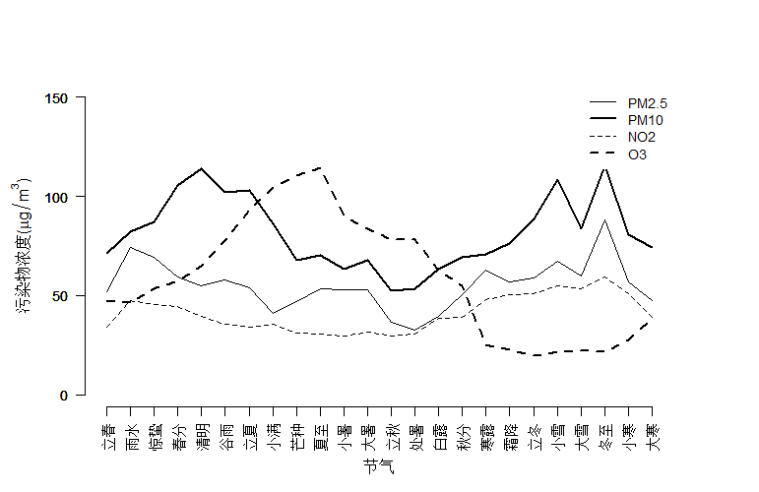中初窥端倪。

图 6 北京市 PM2.5、PM10、NO2、O3 浓度节气变化

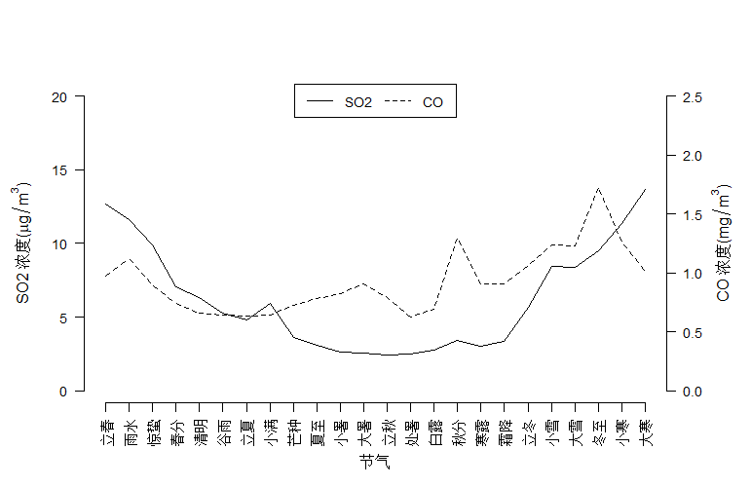

图 7 北京市 SO2、CO 浓度节气变化

从图6及图7中可以明显地看到PM2.5、PM10、NO2、SO2、CO五种污染物与O3在节气尺度上的分布特征显著不同，这是因为O3的形成与挥发仰赖于日照水平。近年来，伴随我国对大气颗粒物防治工程、清洁能源取代燃煤工程及各种环保措施的有序施行，春冬两季的首要污染因子（PM2.5、SO2、CO等）大幅降低，这才导致了北京市冬季空气质量的显著改善；但是，随着北京市大气环境中PM2.5、PM0等颗粒物浓度不断下降，日照条件变得愈发充足，这有助于O3的产生及挥发，臭氧污染因此频发，这也就导致了北京市夏季AQI水平居高不下，空气污染日趋严重。。

1. 空气质量指数级别的时节分布

空气质量指数（AQI）依据计算得到的统计指数的值的大小划分为六个级别，分别称为：空气质量指数一级、二级、三级、四级、五级和六级。具体分级标准可见本文表1。

1. 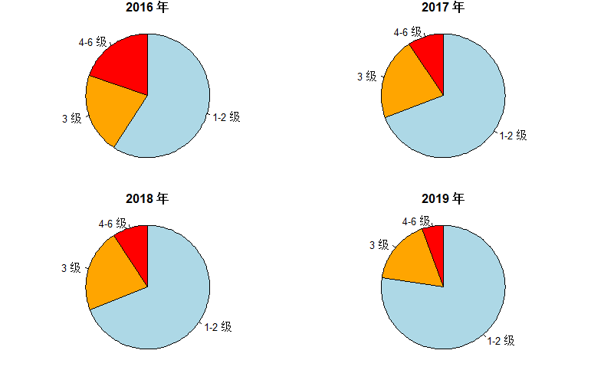空气质量指数级别的年变化

图 8 2016-2019年北京市不同年份各空气质量级别分布

由图8可见，空气质量指数级别表现为优良（1-2级）的天数在四年间每年都在增加，由2016年的217天达到了2019年的283天，占全年的77.5%。中度及以上污染（4-6级）天数显著减小，由2016年的72天骤减为2019年的20天，全年占比仅5.5%，治理效果显著。轻度污染（3级）天数占比每年变化不大。总体来说，由于污染防治措施的广泛实行，空气质量不仅在整体水平（AQI）上逐年改善，并且在等级结构上治理明确，使得全年极端空气污染状况显著降低，但总体污染情况仍然严峻，轻度污染天数仍旧较高。

1. 空气质量指数级别的节气分布

与空气质量指数及空气污染物浓度的分析类似，本文从节气尺度上对空气质量指数级别的节气分布展开了探究，试图更进一步了解北京市不同空气质量状况的全年分布特征。

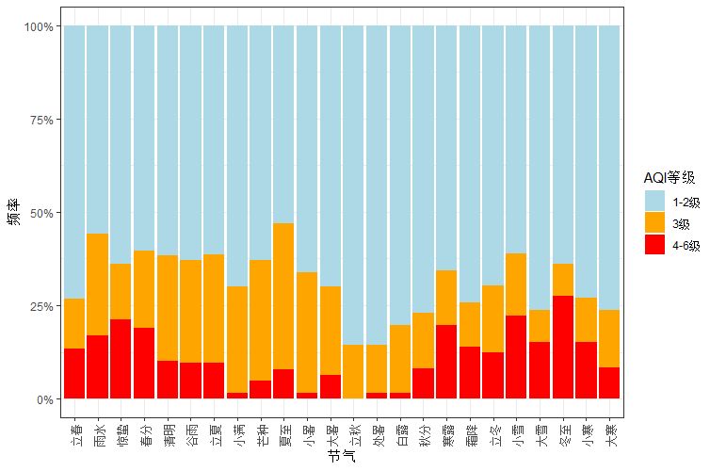

图 9 2016—2019年北京市不同节气各空气质量级别出现频率

从图9可以看到秋季空气质量最佳，其中立秋节气四年来仅有轻度污染且空气质量优良天数占比全年最高；夏季污染虽随着O3浓度提升而日趋严重，但大多是轻度污染，这更需要政府及社会加以重视，避免其严重化为重度污染而难以治理；总体来说，春冬两季的污染等级较高，近年来的污染治理也大多集中于此时间段，极端污染情况的治理已初显成效，严重雾霾天气显著减少，但仍需进一步对轻度污染天气进行治理，不可松懈。

1. 空气质量与气象因素关系分析
2. 北京市气象条件简述

在对气象资料进行初步分析后，可以对北京市的温度、降水、风向风速、能见度等气象条件做出以下简要介绍。

北京市的历年平均气温为13.8度，其中历年气温最低的月份为1月，其平均温度为-1.9度；历年气温最高月份的为7月，其平均温度为27.9度。北京市历年平均总降水量为350mm，历年降水量最高的季节为夏季，为196mm，降水量最高的月份为7月，为121mm；历年降水量最低的季节为冬季，为26mm。北京市的主导风向为南风和北风，静风的发生概率为14.3%，在扣除静风的情况下年平均风速为2.1m/s，在不扣除静风的情况下为1.8m/s。春夏季盛行南风，平均风速为2.0m/s；秋季盛行北风，平均风速为1.5m/s；冬季盛行东北风，平均风速为1.6m/s。

图 10 北京市2016-2019年平均风向玫瑰图

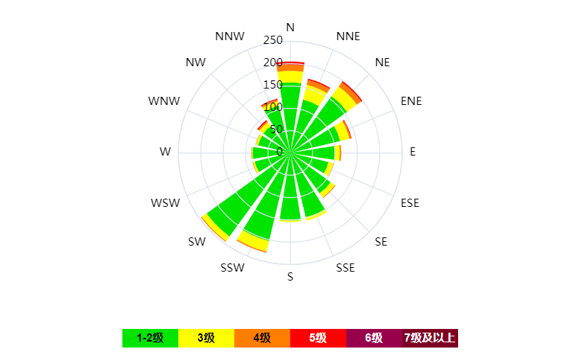

在能见度方面，北京市历年平均能见度为14.5千米，其中平均能见度最大的季节为冬季，为14.8千米，平均能见度最大的月份为9，为17.4千米；平均能见度最小的季节为春季，为13.7千米，平均能见度最小的月份为7，为10.8千米。在总云量方面，夏季平均总云量最多，其中晴天占13.0%， 多云天占20.7%，阴天占66.3%；冬季平均总云量最低，其中晴天占40.1%，多云天占12.1%，阴天占47.8%；春冬平均总云量适中，其中晴天占31.9%，多云天占10.6%，阴天占57.5%。

1. AQI与气象因素相关分析

有研究发现在污染物的产生和释放源头保持不变的前提下，气象条件在较大程度上影响着空气质量状况。在图11中具体描绘了在节气尺度下北京市AQI及各气象因素的变化趋势。

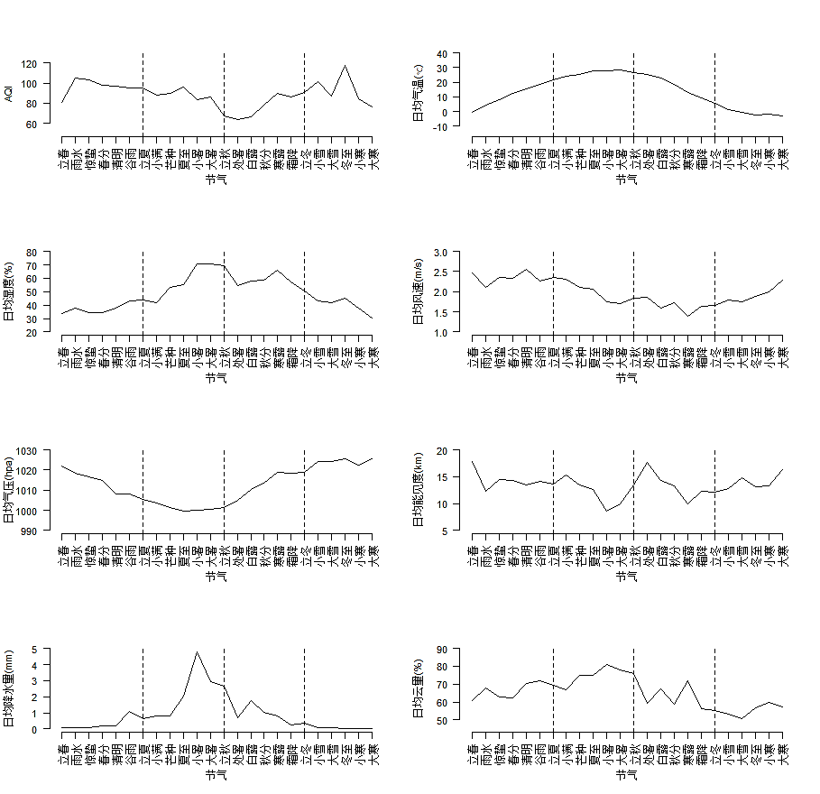

图 11 北京市AQI及各气象因素节气变化

从图11中可以看到，北京市气温呈抛物线形状，以夏至-小暑为最高峰向两侧降低；夏秋两季湿度较高，以小暑和寒露节气为峰顶呈现为双峰分布，春冬空气较为干燥，且夏季降水丰沛，80%的降水量集中于夏季；与湿度相反，风速及气压呈现反抛物线形态，春冬两季风速大、气压高；能见度与日均云量的分布较为复杂，但总体上呈现出相反趋势，夏季的日均云量较多，同时能见度较低，其中小暑节气是一年中日均云量最高同时能见度最低的节气。

从上述分析可以得知，湿度和风速、气压的时节分布呈相反态势，平均云量和能见度的时节分布基本呈现相反趋势，气温的分布较为平滑，降水量的分布较为集中。接下来对AQI与这些气象因素做相关性分析并得出结果如表3所示。

表 3 AQI与气象因素相关分析

|  |  |  |  |  |  |  |  |
| --- | --- | --- | --- | --- | --- | --- | --- |
| 项目 | 气温 | 湿度 | 风速 | 气压 | 能见度 | 降水量 | 平均云量 |
| 相关系数 | -0.001 | 0.337** | -0.197** | -0.158** | -0.662** | -0.073** | 0.332** |
| P值 | 0.973 | 0.000 | 0.000 | 0.000 | 0.000 | 0.006 | 0.000 |
| 样本数 N | 1447 | 1447 | 1447 | 1447 | 1447 | 1447 | 1447 |

注：** 为通过0.01信度的显著性检验；* 为通过0.05信度的显著性检验。

表3呈现的是2016—2019年四年间北京市空气质量指数与气象因素的相关性分析，可以看到AQI与湿度和平均云量呈现较强的正相关关系，计算得到的相关系数大小依次为0.337、0.332，即空气湿度大和阴天的气象条件下，空气扩散能力差，导致空气质量变差；与之相反，AQI与风速、气压、能见度呈现较强的负相关关系，相关系数分别为-0.197、-0.158、-0.662，即风速高、气压高和能见度较高的天气下空气质量更加优良，这是因为风速代表着一定区域的空气扩散能力，风速越大空气扩散能力越强，风速较小时空气中的污染物难以扩散就会聚集起来，进而致使空气污染加剧，这也是风速与AQI负相关的原因，能见度增大的天气就说明空气中的颗粒物有所减少，空气质量自然良好。前文说过，湿度和风速、气压的时节分布呈相反态势，平均云量和能见度的时节分布基本呈现相反趋势。

对于气温和降水量两项气象因素，气温没有通过显著性检验，降水量通过了显著性检验但相关系数仅为-0.073，相关性不明显。这里的分析结果是否说明空气质量与气温和降水量毫无关系呢？其实不然，相关性检验度量的仅仅是两个变量之间的线性关系，而AQI的计算包含多个污染因子，AQI与气象因素的相关性检验一定程度上是检验某一气象条件与所有污染因子的整体相关情况，而像气温和降水量这两类气象因素可能对不同的污染物相关关系方向及程度有所不同，有必要进一步对污染因子与气象因素的相关关系展开探索，深度揭示气象因素影响空气质量的具体机制与实现路径。

1. 污染因子与气象因素相关分析

表4可以从两个角度来看，从行角度来看就是某一污染因子与不同气象因素之间的相关关系，从列角度来看就是某一气象因素与不同污染因子之间的相关关系。。

例如，从污染因子角度来看，影响PM2.5浓度的气象因素有气温、湿度、风速、气压、能见度和平均云量，其中与湿度和平均云量正相关，与其他气象因素负相关，与湿度、风速、能见度和平均云量相关性较强，与气温和气压相关性较弱；影响O3浓度的气象因素有气温、风速、气压和平均云量，其中与气压负相关，与其他气象因素正相关，与气温、风速、气压相关性较强，与平均云量相关性较弱。其他污染因子也可做类似分析。由于本文的主要目的是从污染因子与气象因素之间的相关分析中研究不同气象因素对空气质量的影响机制，所以接下来从气象因素角度来对表4作出解读。

表4 污染因子与气象因素相关分析

|  |  |  |  |  |  |  |  |
| --- | --- | --- | --- | --- | --- | --- | --- |
|  | 气温 | 湿度 | 风速 | 气压 | 能见度 | 降水量 | 平均云量 |
| AQI | -0.001 | 0.337** | -0.197** | -0.158** | -0.662** | -0.073** | 0.332** |
| PM2.5 | -0.077** | 0.398** | -0.269** | -0.085** | -0.690** | -0.049 | 0.331** |
| PM10 | -0.048 | 0.134** | -0.117** | -0.092** | -0.515** | -0.105** | 0.236** |
| NO2 | -0.289** | 0.255** | -0.483** | 0.143** | -0.618** | -0.104** | 0.200** |
| O3 | 0.697** | 0.028 | 0.221** | -0.624** | 0.042 | 0.002 | 0.111** |
| SO2 | -0.377** | -0.069* | -0.106** | 0.196** | -0.337** | -0.089** | 0.110** |
| CO | -0.150** | 0.254** | -0.200** | 0.064 | -0.379** | -0.019 | 0.154** |

注： ** 为通过0.01信度的显著性检验；* 为通过0.05信度的显著性检验。

气温与PM2.5、NO2、O3、SO2、CO有相关关系，其中与O3、SO2、NO2的相关系数较大说明相互之间相关性较强，气温与O3的相关系数大小为0.697，表明二者相关性最为明显，这说明温度的升高会导致臭氧浓度的显著提高，这也是夏季臭氧浓度保持较高水平的重要缘由。同时由于气温与O3正相关，与SO2、NO2负相关，导致在AQI与气温的相关分析中显示二者无相关关系。

湿度与PM2.5、PM10、NO2、SO2、CO有相关关系，其中与PM2.5、NO2、CO的相关系数较大，相关性较强，湿度与PM2.5的相关系数为0.398，相关性最大，这说明湿度的升高会空气水汽和颗粒难以扩散，细微颗粒物产生聚集，导致PM2.5浓度升高。同时由于湿度与相关性较强的三类污染因子PM2.5、NO2、CO都是正相关，所以在AQI与气温的相关分析中二者呈现明显的正相关关系。

风速与所有污染物都有相关关系，这是因为风速代表着一定区域的空气扩散能力，风速越大空气扩散能力越强，风速较小时空气中的污染物难以扩散就会聚集起来，进而致使空气污染加剧，这也是风速与大部分污染物负相关的原因，需要注意的是，风速与O3浓度正相关，这是因为与其他污染物不同，风速大时环境空气颗粒物浓度的降低会导致太阳辐射强度增强，这就给臭氧污染的生成提供了较好的光照条件，也就增加了臭氧污染。

气压与PM2.5、PM10、NO2、SO2、O3有相关关系，但仅与O3相关性较强，相关系数为-0.624，与NO2和SO2正相关但相关性不强，所以在AQI与气温的相关分析中二者负相关但相关性不强。

平均云量与所有污染物都有相关关系且均为正相关，其中与PM2.5和PM10两项污染因子的相关系数绝对值较大，相关性较强，这说明多云及阴天时空气扩散速度减缓，空气中的颗粒物聚集造成空气质量的下降。

能见度与PM2.5、PM10、NO2、SO2、CO有相关关系，均为负相关且相关性都较强，这是因为能见度的增大表明大气环境中的颗粒物有所减少，空气污染水平自然较低。降水量与PM10、NO2、SO2有相关关系，均为负相关但相关性较弱，在AQI与降水的相关分析中相关性也不强，可以认为降水量对北京市空气质量的影响不大。

1. 结论与展望
2. 研究结论

1. 北京市空气质量整体上持续改善，年均AQI展现出连年降低特征，2016年年均AQI为103.93，在2019年降为75.38，下降约31.4%，全年极端空气污染天数显著降低，空气污染治理成果显著。AQI节气分布大致呈显“凹”字形分布，低谷仅在秋季短暂出现，春、夏、冬三季的AQI水平相对较高；春冬两季的空气污染等级较高，夏秋两季空气污染等级较高的天数相对较少，总体而言秋季空气质量最佳。

2. 空气污染物构成比例大变样。其中除O3外的五种污染因子的年均浓度一年比一年低，SO2、NO2、PM10的浓度相继达标，但O3浓度不降反升，年均浓度逐年上升。我国煤烟型大气污染已随着燃煤污染控制得到了有效改善，但城市“光化学烟雾”的臭氧污染和 PM2.5 已成为区域大气污染迫切需要解决的两大问题。因此，臭氧污染控制应该尽快提上日程。控制区域“光化学烟雾” 污染的关键需进行产生臭氧污染的前体物源解析和臭氧对其前体物排放变化的响应规律研究，以便进一步精准 控制不同来源臭氧污染前体物的工作开展。

3. 北京市的湿度和风速、气压的时节分布呈相反态势，同样，平均云量和能见度的时节分布基本呈现相反趋势，故在本文所进行的相关性分析中，AQI与湿度和平均云量呈显著正相关，相关系数依次为0.337、0.332，即空气湿度大和阴天的气象条件下，空气扩散能力差，导致空气质量变差；与之相反，AQI与风速、气压、能见度这些气象因素呈显著负相关关系，相关系数分别为-0.197、-0.158、-0.662，即风速高、气压高和能见度较高的天气下空气质量更加优良，风速较小时空气中的污染物难以扩散就会聚集起来，进而致使空气污染加剧，能见度增大的天气就说明空气中的颗粒物有所减少，空气质量自然良好。

4. 不同气象因素对不同污染因子的影响方式是不同的，比较值得注意是气温这一气象因素对空气质量的影响。在AQI与气温的相关分析中，气温对AQI的影响并不显著，这是因为气温对不同的污染物的相关关系方向及程度有所不同。气温与PM2.5、NO2、O3、SO2、CO有相关关系，其中与O3、SO2、NO2相关性较强，但与O3为正相关，与SO2、NO2为负相关，这就导致AQI与气温的相关关系并不显著。

1. 展望与后续

本文选取北京作为代表城市，利用北京市2016年1月1日至2019年12月31日的空气质量数据和对应时期的气象因素资料，探究这四年间北京市空气污染在时段分布和污染构成方面发生的显著变化，并对空气质量状况与气象因素的相关关系进行探究，但仍需要从以下几个方面进一步研究和完善：

1. 由于本文只研究了气象要素的对北京地区空气质量的影响，没有考虑多种污染物和气象要素的综合作用。

2. 由于空气的流动性，空气污染常常表现为区域性污染的态势。有研究表明京津冀地区的空气质量特征在空间上有一定的协同联动性，探讨北京地区的空气质量情况有必要考虑周围地区的空气状况。

3. 此外，近年来北京市的空气质量不仅在时节分布上有所改变，在空间分布上也呈现出新的特征，气象因素也常常因区域不同而又不同表现，在未来的研究中有必要综合考虑空气情况及气象因素的时空分布特征。

参考文献

[1]Xin Li,Qiang Zhang，Yang Zhang，Lin Zhang,Yuxuan Wang，Qianqian Zhang，Meng Li,Yixuan Zheng，Guannan Geng，Timothy J.Wallington，Weijian Han，Wei Shen，Kebin He.Attribution of PM_(2.5) exposure in Beijing-Tianjin-Hebei region to emissions:implication to control strategies[J].Science Bulletin，2017.

[2]Jianlin Hu，Li Wu，Bo Zheng，Qiang Zhang，Kebin He，Qing Chang，Xinghua Li，Fumo Yang，Qi Ying，Hongliang Zhang. Source contributions and regional transport of primary particulate matter in China[J]. Environmental Pollution，2015.

[3]Yuesi WANG，Wenjie LI，Wenkang GAO，Zirui LIU，Shili TIAN，Rongrong SHEN，Dongsheng JI，Shuai WANG，Lili WANG，Guiqian TANG，Tao SONG，Mengtian CHENG，Gehui WANG，Zhengyu GONG，Jiming HAO，Yuanhang ZHANG.Trends in particulate matter and its chemical compositions in China from 2013–2017[J].Science China(Earth Sciences)，2019.

[4]Montserrat Fuentes，Hae‐Ryoung Song，Sujit K. Ghosh，David M. Holland，Jerry M. Davis. Spatial Association between Speciated Fine Particles and Mortality[J]. Biometrics，2006.

[5]国家环境保护部. GB3095-2012环境空气质量标准[S].北京：中国环境科学出版社，2016.

[6]胡敏，唐倩，彭剑飞，王锷一，王淑兰，柴发合.我国大气颗粒物来源及特征分析[J].环境与可持续发展，2011.

[7]张军英，王兴峰.雾霾的产生机理及防治对策措施研究[J].环境科学与管理，2013.

[8]洪盛茂，焦荔，何曦，等.杭州市区空气污染物变化特征及其与气象条件的关系[J].气象，2010.

[9]王淑英，张小玲，徐晓峰.北京地区大气能见度变化规律及影响因子统计分析[J].气象科技，2003.

[10]龚识懿，冯加良.上海地区大气相对湿度与PM10浓度和大气能见度的相关性分析[J].环境科学研究，2012.

[11]赵晨曦，王云琦，王玉杰，张会兰，赵冰清.北京地区冬春PM2.5和PM10污染水平时空分布及其与气象条件的关系[J].环境科学，2014.

[12]李小飞，张明军，王圣杰，赵爱芳，马潜.中国空气污染指数变化特征及影响因素分析[J].环境科学，2012.

[13]魏玉香，童尧青，银燕，陈魁.南京SO2、NO2和PM10变化特征及其与气象条件的关系[J].大气科学学报，2009.

[14]马雁军，左洪超，张云海，惠小英.辽宁中部城市群大气能见度变化趋势及影响因子分析[J].高原气象，2005.

[15]周兆媛，张时煌，高庆先，李文杰，赵凌美，冯永恒，徐明洁，施蕾蕾.京津冀地区气象要素对空气质量的影响及未来变化趋势分析[J].资源科学，2014.

[16]李文杰，张时煌，高庆先，赵凌美，周兆媛.京津石三市空气污染指数(API)的时空分布特征及其与气象要素的关系[J].资源科学，2012.